Załącznik nr 2 do zarządzenia nr 250/2012
Wójta Gminy Kamieniec Ząbkowicki
z dnia 29 sierpnia 2012 r.

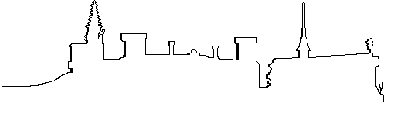
GMINA
Kamieniec Ząbkowicki

INFORMACJA

O KSZTAŁTOWANIU SIĘ

WIELOLETNIEJ PROGNOZY FINANSOWEJ GMINY

KAMIENIEC ZĄBKOWICKI

*************************

Kamieniec Ząbkowicki - sierpień 2012 roku

